Fundación Educacional Colegio  Sagrados Corazones Manquehue  Segundo Ciclo |  | 2°Básico  Cs. Naturales
Unidad 2: Animales
Guía 3: Vertebrados

Nombre: ________________________________Curso: 2 ____ Fecha:______

- Marca con una X los animales de las imágenes que crees que tienen columna vertebral
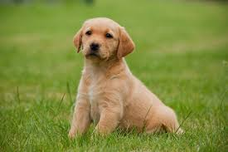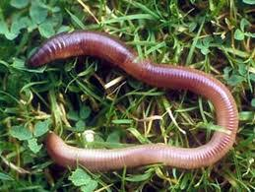
Perro Lombriz
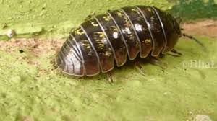
Chanchito de Tierra Ser humano

- ¿Por qué crees que los animales que marcaste tienen columna vertebral?
Respuestas variadas

